九上物理 | 第一次月考难点
【比热容】图表分析
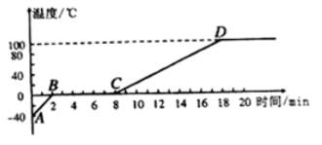
【一】对冰加热，冰化成水直至沸腾，这一过程绘制成如图所示的温度随时间变化的图象。由图可知：

（1）冰的熔化过程是BC段，水沸腾过程的特点是继续吸热但温度不变。
（2）冰升温比水快（选填“快”或“慢”），这是因为冰的比热容比水小。

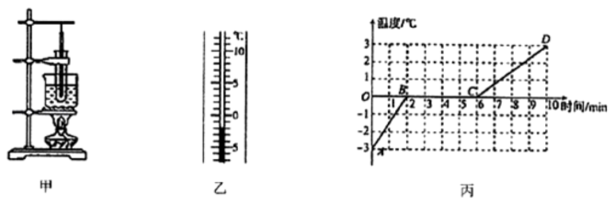
【二】图甲是小峰在标准大气压下“探究固体熔化时温度的变化规律”的实验装置。

（1）实验前按自下而上（选填“自上而下”或“自下而上”）的顺序组装器材。
（2）实验中，某时刻温度计的示数如图乙所示，该物质此时的温度是﹣2℃。
（3）图丙是小峰根据记录的数据绘制的温度随时间变化规律的图象，由图象可知该物质在熔化过程中吸收热量，温度不变，内能增加（选填“增加”“减少”或“不变”）。
（4）由丙图可知，该物质在固态时的比热容是 2.1×10³ J/（kg•℃）。
（5）试管中的固体完全熔化后，若持续加热，烧杯中的水沸腾时，试管中的液体不会（选填“会”或“不会”）沸腾。

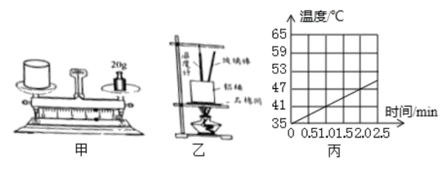
【三】在“探究不同物质吸热升温的现象”时，用同一套器材分别加热质量相等的水和煤油，每隔一定的时间记录水和煤油升高的温度。

（1）调节好天平后，将薄壁铝桶放在天平左盘中，在右盘中加入砝码并移动游码，天平再次平衡时，所加砝码和游码的位置如图甲所示，则铝桶的质量为23.6g。
（2）砝码盒里剩有100g、50g、20g、10g、5g砝码各一个，为了称量90g的水，接下来的操作是：从右盘中取下20g的砝码，再将100g和10g的砝码放入砝码盘中，游码位置不动，
向铝桶中加水，直至天平再次平衡。
（3）在组装成如图乙所示的实验装置时，为保证用酒精灯外焰加热，应先调节好石棉网的高度，注意调节温度计的高度，使温度计的玻璃泡与液体充分接触。
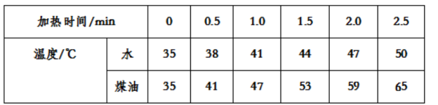
（4）正确组装好器材后，给水加热，当水温达到35℃时开始计时，每隔0.5min记录一次温度计的示数，并将数据记入下表。

将铝桶中的水换成等质量的煤油，重复以上操作。
①图丙是根据实验数据画出的水的温度随加热时间的变化图象，请在图丙中补画出煤油的温度随加热时间变化的图象。

②由图象可知，质量相等的水和煤油升高相同的温度，水吸收的热量多。
③进一步分析图象发现：质量一定的水吸收的热量与升高温度的比值是相等的；质量相等的水和煤油，上述比值大小不相等（选填“相等”或“不相等”）。

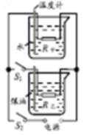
【四】小军利用如图所示装置和器材，探究水的沸腾特点和物质的吸热能力。

（1）小军设计的电路中的R甲、R乙的阻值大小必须满足的条件是R甲＝R乙。
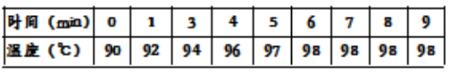
（2）只闭合开关S2，观察水的加热过程，测得数据如下表：

（3）断开S2，特水冷却后，继续探究物质的吸热能力，小军应控制水和煤油的质量相同、初温度相同，且应先闭合开关S1，并控制水的末温度低于98℃，实验表明：水的末温度比煤油低。水的吸热能力比煤油强。

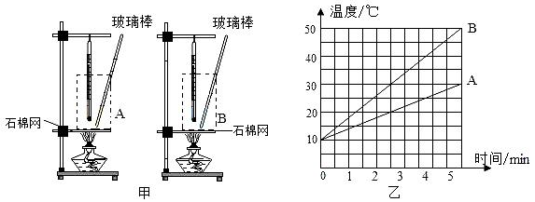
【五】如图甲所示是“探究不同物质吸热升温的现象”实验装置,小华用两个相同的容器用虚线框表示)分别装入质量相等的A、B两种液体,用相同的装置加热

（1）从实验效果考虑,本实验选择烧杯(烧杯/易拉罐)作为盛放液体的容器较好,实验中使用玻璃棒的目的是搅拌液体使其受热均匀。
（2）两种液体吸收热量的多少可通过加热时间(液体升高的温度/加热时间)比较
（3）根据实验数据绘制的温度与时间的关系图像如图乙所示,分析图像可知:质量相等的A和B两种液体,在升高相同温度时, A (A/B)吸收的热量较多;质量相等的A和B两种液体,
在吸收相同热量时, B (A/B)升温较高
（4）冬天,小华想自制一个暖手袋,若只能从A或B中选一种液体装入暖手袋中作为供热物质,则应选择 A (A/B)

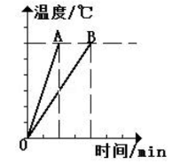
【六】为了比较A、B两种液体的吸热能力，小明同学设计了以下实验步骤：

a．在两个同样的烧杯中分别装入等体积的A、B两种液体；
b．用温度计分别测量A、B两种液体的初温，温度计示数相同；
c．用两个相同的酒精灯同时给两个烧杯加热，且加热时间相同；
d．用温度计分别测出A、B两液体的末温。
请完成下列问题：
（1）此实验的主要探究方法：控制变量法和转换法。
（2）在上述实验步骤中，存在错误的是 a （选填步骤前的字母），更正错误后继续实验；
（3）步骤c中“加热时间相同”是为了使A、B两种液体吸热相同；
（4）如图所示是A、B两种液体温度随时间变化关系的图象，则两液体的比热容关系是cA＜cB（选填“＞”、“＜”或“＝”）。

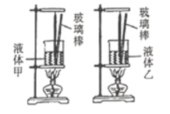
【七】为了比较甲乙两种不同液体吸热情况，某同学做了如图所示的探究实验，并在实验过程中记录了下表中的数据。

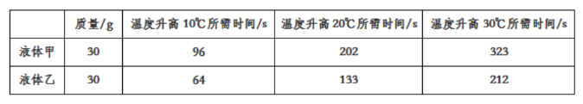

（1）该实验中，在两个相同的烧杯中分别装上质量、初温都相同的液体甲和液体乙，并用两个相同的酒精灯对其加热，这其中运用了常用的物理科学方法，即控制变量法。
（2）在该实验中利用了“转化思想”，即用加热时间的长短来表示液体甲和液体乙吸热的多少。
（3）对表中数据进行分析，液体乙的比热容小于液体甲的比热容小于（选填“大于”、“小于”或“等于”）。
九上物理 | 第一次月考难点
【比热容】图表分析
【一】对冰加热，冰化成水直至沸腾，这一过程绘制成如图所示的温度随时间变化的图象。由图可知：

（1）冰的熔化过程是BC段，水沸腾过程的特点是继续吸热但温度不变。
（2）冰升温比水快（选填“快”或“慢”），这是因为冰的比热容比水小。

【二】图甲是小峰在标准大气压下“探究固体熔化时温度的变化规律”的实验装置。

（1）实验前按自下而上（选填“自上而下”或“自下而上”）的顺序组装器材。
（2）实验中，某时刻温度计的示数如图乙所示，该物质此时的温度是﹣2℃。
（3）图丙是小峰根据记录的数据绘制的温度随时间变化规律的图象，由图象可知该物质在熔化过程中吸收热量，温度不变，内能增加（选填“增加”“减少”或“不变”）。
（4）由丙图可知，该物质在固态时的比热容是 2.1×10³ J/（kg•℃）。
（5）试管中的固体完全熔化后，若持续加热，烧杯中的水沸腾时，试管中的液体不会（选填“会”或“不会”）沸腾。

【三】在“探究不同物质吸热升温的现象”时，用同一套器材分别加热质量相等的水和煤油，每隔一定的时间记录水和煤油升高的温度。

（1）调节好天平后，将薄壁铝桶放在天平左盘中，在右盘中加入砝码并移动游码，天平再次平衡时，所加砝码和游码的位置如图甲所示，则铝桶的质量为23.6g。
（2）砝码盒里剩有100g、50g、20g、10g、5g砝码各一个，为了称量90g的水，接下来的操作是：从右盘中取下20g的砝码，再将100g和10g的砝码放入砝码盘中，游码位置不动，
向铝桶中加水，直至天平再次平衡。
（3）在组装成如图乙所示的实验装置时，为保证用酒精灯外焰加热，应先调节好石棉网的高度，注意调节温度计的高度，使温度计的玻璃泡与液体充分接触。
（4）正确组装好器材后，给水加热，当水温达到35℃时开始计时，每隔0.5min记录一次温度计的示数，并将数据记入下表。

将铝桶中的水换成等质量的煤油，重复以上操作。
①图丙是根据实验数据画出的水的温度随加热时间的变化图象，请在图丙中补画出煤油的温度随加热时间变化的图象。
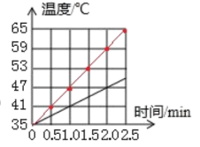

②由图象可知，质量相等的水和煤油升高相同的温度，水吸收的热量多。
③进一步分析图象发现：质量一定的水吸收的热量与升高温度的比值是相等的；质量相等的水和煤油，上述比值大小不相等（选填“相等”或“不相等”）。

【四】小军利用如图所示装置和器材，探究水的沸腾特点和物质的吸热能力。

（1）小军设计的电路中的R甲、R乙的阻值大小必须满足的条件是R甲＝R乙。
（2）只闭合开关S2，观察水的加热过程，测得数据如下表：

（3）断开S2，特水冷却后，继续探究物质的吸热能力，小军应控制水和煤油的质量相同、初温度相同，且应先闭合开关S1，并控制水的末温度低于98℃，实验表明：水的末温度比煤油低。水的吸热能力比煤油强。

【五】如图甲所示是“探究不同物质吸热升温的现象”实验装置,小华用两个相同的容器用虚线框表示)分别装入质量相等的A、B两种液体,用相同的装置加热

（1）从实验效果考虑,本实验选择烧杯(烧杯/易拉罐)作为盛放液体的容器较好,实验中使用玻璃棒的目的是搅拌液体使其受热均匀。
（2）两种液体吸收热量的多少可通过加热时间(液体升高的温度/加热时间)比较
（3）根据实验数据绘制的温度与时间的关系图像如图乙所示,分析图像可知:质量相等的A和B两种液体,在升高相同温度时, A (A/B)吸收的热量较多;质量相等的A和B两种液体,
在吸收相同热量时, B (A/B)升温较高
（4）冬天,小华想自制一个暖手袋,若只能从A或B中选一种液体装入暖手袋中作为供热物质,则应选择 A (A/B)

【六】为了比较A、B两种液体的吸热能力，小明同学设计了以下实验步骤：

a．在两个同样的烧杯中分别装入等体积的A、B两种液体；
b．用温度计分别测量A、B两种液体的初温，温度计示数相同；
c．用两个相同的酒精灯同时给两个烧杯加热，且加热时间相同；
d．用温度计分别测出A、B两液体的末温。
请完成下列问题：
（1）此实验的主要探究方法：控制变量法和转换法。
（2）在上述实验步骤中，存在错误的是 a （选填步骤前的字母），更正错误后继续实验；
（3）步骤c中“加热时间相同”是为了使A、B两种液体吸热相同；
（4）如图所示是A、B两种液体温度随时间变化关系的图象，则两液体的比热容关系是cA＜cB（选填“＞”、“＜”或“＝”）。

【七】为了比较甲乙两种不同液体吸热情况，某同学做了如图所示的探究实验，并在实验过程中记录了下表中的数据。

（1）该实验中，在两个相同的烧杯中分别装上质量、初温都相同的液体甲和液体乙，并用两个相同的酒精灯对其加热，这其中运用了常用的物理科学方法，即控制变量法。
（2）在该实验中利用了“转化思想”，即用加热时间的长短来表示液体甲和液体乙吸热的多少。
（3）对表中数据进行分析，液体乙的比热容小于液体甲的比热容小于（选填“大于”、“小于”或“等于”）。

